[Дата]

Лабораторная работа №6

Разработка модели предметной области

Подготовил студент группы IA2303:

Gutu Nicolae  
Проверил преподаватель:  
A. Gladei

pproiectarea sistemelor informatice, usm, 2025

Оглавление

**1. Выделение понятий поля и определение концептуальных классов.** 2

*Клиенты и контракты: 2*

*Финансовые аспекты: 2*

*Операционные процессы: 2*

*Дополнительные классы: 2*

2. **Выявление ассоциативных отношений между концептуальными классами.** 3

*Клиент (Client) ←→ Заявка (Application) 3*

*Заявка (Application) ←→ Андеррайтер (Underwriter) 3*

*Заявка (Application) ←→ Полис (InsurancePolicy) 3*

*Полис (InsurancePolicy) ←→ Клиент (Client) 3*

*Полис (InsurancePolicy) ←→ Страховой случай (InsuranceClaim) 3*

*Страховой случай (InsuranceClaim) ←→ Выплата (Payout) 3*

*Платеж (Payment) ←→ Полис (InsurancePolicy) 3*

*Менеджер (Manager) ←→ Клиент (Client) 3*

*Бухгалтерия (Accounting) ←→ Платежи (Payment) и Выплаты (Payout) 3*

**3. Выделение атрибутов концептуальных классов.** 4

*1. Клиент (Client) 4*

*2. Заявка (Application) 4*

*3. Андеррайтер (Underwriter) 4*

*4. Полис (InsurancePolicy) 4*

*5. Страховой случай (InsuranceClaim) 4*

*6. Выплата (Payout) 4*

*7. Платеж (Payment) 5*

*8. Менеджер (Manager) 5*

*9. Бухгалтерия (Accounting) 5*

**4. Построение модели предметной области.** 5

**5. Библиография** 5

**Условие работы**

**Тема работы:** Разработка модели предметной области и выделение концептуальных

классов

**Требования:**

1. Выделение понятий поля и определение концептуальных классов.

2. Выявление ассоциативных отношений между концептуальными классами.

3. Выделение атрибутов концептуальных классов.

4. Построение модели предметной области.

# **1. Выделение понятий поля и определение концептуальных классов.**

*Основные концепты (сущности) в страховании:*

### **Клиенты и контракты:**

* **Клиент (Client)** – физическое или юридическое лицо, оформляющее страховой полис.
* **Полис (InsurancePolicy)** – страховой контракт между клиентом и компанией.
* **Страховой случай (InsuranceClaim)** – событие, по которому клиент требует выплаты.

### **Финансовые аспекты:**

* **Платеж (Payment)** – оплата страхового взноса.
* **Выплата (Payout)** – сумма, которую компания перечисляет клиенту при страховом случае.

### **Операционные процессы:**

* **Заявка (Application)** – первоначальная заявка на страхование.
* **Андеррайтер (Underwriter)** – оценивает риски перед оформлением полиса.
* **Менеджер (Manager)** – обрабатывает заявки и взаимодействует с клиентами.
* **Бухгалтерия (Accounting)** – ведет учет платежей и выплат.

### **Дополнительные классы:**

* **Страховой продукт (InsuranceProduct)** – описание условий полиса.
* **Договор (Contract)** – юридический документ, подтверждающий полис.

# **2. Выявление ассоциативных отношений между концептуальными классами.**

### **Клиент (Client) ←→ Заявка (Application)**

1. Один клиент может подать **несколько заявок**.
2. Одна заявка относится **к одному клиенту**.
3. **Связь:** 1 ко многим (1 Client → * Application).

### **Заявка (Application) ←→ Андеррайтер (Underwriter)**

1. **Андеррайтер проверяет** заявку и принимает решение.
2. **Связь:** многие к одному (несколько заявок → 1 Underwriter).

### **Заявка (Application) ←→ Полис (InsurancePolicy)**

1. Если заявка одобрена, на её основе **формируется страховой полис**.
2. **Связь:** 1 к 1 (1 Application → 1 InsurancePolicy).

### **Полис (InsurancePolicy) ←→ Клиент (Client)**

1. Один клиент может иметь **несколько полисов**.
2. **Связь:** 1 ко многим (1 Client → * InsurancePolicy).

### **Полис (InsurancePolicy) ←→ Страховой случай (InsuranceClaim)**

1. Один полис может покрывать **несколько страховых случаев**.
2. **Связь:** 1 ко многим (1 InsurancePolicy → * InsuranceClaim).

### **Страховой случай (InsuranceClaim) ←→ Выплата (Payout)**

1. По одному страховому случаю может быть **несколько выплат**.
2. **Связь:** 1 ко многим (1 InsuranceClaim → * Payout).

### **Платеж (Payment) ←→ Полис (InsurancePolicy)**

1. Полис требует **регулярных платежей**.
2. **Связь:** 1 ко многим (1 InsurancePolicy → * Payment).

### **Менеджер (Manager) ←→ Клиент (Client)**

1. Менеджер ведет **несколько клиентов**.
2. **Связь:** многие к одному (несколько клиентов → 1 менеджер).

### **Бухгалтерия (Accounting) ←→ Платежи (Payment) и Выплаты (Payout)**

1. Бухгалтерия обрабатывает **финансовые операции**.
2. **Связь:** 1 ко многим (1 Accounting → * Payment, * Payout).

# **3. Выделение атрибутов концептуальных классов.**

### **1. Клиент (Client)**

* + id – уникальный идентификатор
  + ФИО (fullName)
  + Дата рождения (dateOfBirth)
  + Паспортные данные (passportData)
  + Контактный номер (phoneNumber)
  + Email
  + Адрес (address)

### **2. Заявка (Application)**

* + id
  + Дата подачи (submissionDate)
  + Тип страхования (insuranceType)
  + Статус (status) – (на рассмотрении, одобрено, отклонено)
  + Связан с клиентом (clientId)

### **3. Андеррайтер (Underwriter)**

* + id
  + ФИО (fullName)
  + Специализация (specialization)
  + Стаж (experience)
  + Контактные данные (Contact data)

### **4. Полис (InsurancePolicy)**

* + id
  + Номер полиса (policyNumber)
  + Дата начала (startDate)
  + Дата окончания (endDate)
  + Стоимость (price)
  + Клиент (владелец) (clientId)
  + Андеррайтер, одобривший полис (underwriterId)

### **5. Страховой случай (InsuranceClaim)**

* + id
  + Дата происшествия (incidentDate)
  + Описание происшествия (incidentDescription)
  + Статус рассмотрения (status)
  + Связан с полисом (policyId)

### 

### **6. Выплата (Payout)**

* + id
  + Сумма (amount)
  + Дата выплаты (payoutDate)
  + Страховой случай (claimId)
  + Клиент-получатель (clientId)

### **7. Платеж (Payment)**

* + id
  + Дата платежа (paymentDate)
  + Сумма (amount)
  + Статус (status)
  + Связан с полисом (policyId)

### **8. Специалист (Technician)**

### **(Менеджер, Андреррайтер, Специалист по урегулированию убытков)**

* + id
  + ФИО (fullName)
  + Контактные данные (Contact data)
  + Должность (Role)
  + Ответственные клиенты (clientsManaged)

### **9. Бухгалтерия (Accounting)**

* + id
  + ФИО бухгалтера (fullName)
  + Обработанные платежи (processedPayments)
  + Обработанные выплаты (processedPayouts)

### **10. IT департамент (IT department)**

* + Id
  + ФИО Специалиста (fullName)
  + Активные задачи ID (Active Tasks)
  + Закрытые задачи ID (Finished tasks)

### **11. Технические проблемы (Technical issues)**

* + id
  + ФИО ответственного специалиста (fullName)
  + Дата появления (Date of registration)
  + Дата закрытия (Date of resolving)
  + Статус (Status)
  + Описание проблемы (Логи от системы мониторинга) (Loggs)
  + Дополнительные сведения (От ответственного специалиста) (Additional information)

# 

# **4. Построение модели предметной области.**

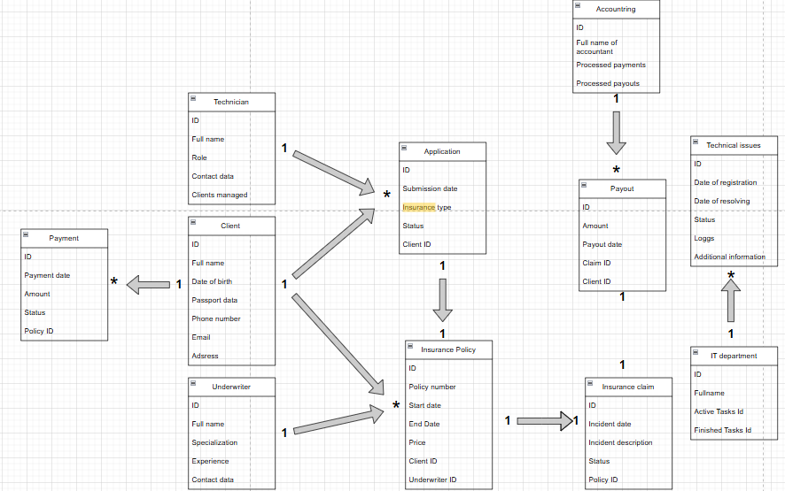

# **5. Библиография**

<https://system-inform.wixsite.com/project/domain-model>

<https://moodle.usm.md/course/view.php?id=2094>

<https://studfile.net/preview/11790727/page:6/>